
ΚΩΔ.N008
ΓΕΝΙΚΟ ΝΟΣΟΚΟΜΕΙΟ ΑΡ.ΜΗΤΡΩΟΥ ΑΣΘΕΝΟΥΣ:
ΚΛΙΝΙΚΗ/ΤΜΗΜΑ: ΑΡ.ΘΑΛΑΜΟΥ: ΚΛΙΝΗ:
ΚΑΤΑΓΡΑΦΗ ΕΛΚΩΝ ΠΙΕΣΗΣ
ΣΤΟΙΧΕΙΑ ΑΣΘΕΝΟΥΣ
Επώνυμο: | Όνομα: | Πατρώνυμο:
Ημερομηνία Γέννησης: | Ηλικία:
Διάγνωση: | Συνοδές Παθήσεις:
Ημερομηνία εισαγωγής: Εξόδου: | Ημερομηνία Εκτίμησης: Επανεκτίμησης:
ΕΚΤΙΜΗΣΗ ΚΑΤΑΚΛΙΣΗΣ
ΠΕΡΙΒΑΛΛΟΝ ΔΕΡΜΑ: |  | ΑΠΩΛΕΙΑ ΔΕΡΜΑΤΟΣ: |  | ◻ NAI ◻ OXI |  | ΣΗΜΕΙΑ ΚΑΤΑΚΛΙΣΕΩΝ 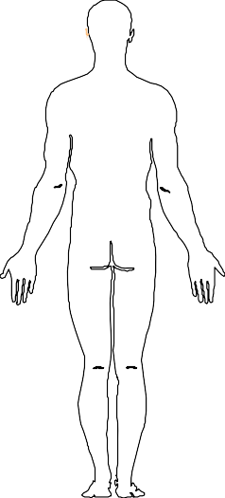 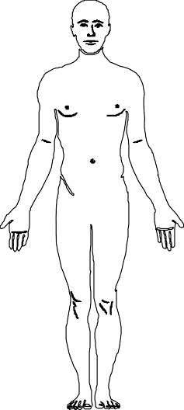
 |  | ΧΡΩΜΑ: |  | ◻ ΕΡΥΘΡΟ
 |  |  |  | ◻ ΚΥΑΝΟ
 |  |  |  | ◻ ΑΛΛΟ
 |  | ΣΤΕΓΝΟ: |  | ◻ NAI ◻ OXI
 |  | YΓΡΟ: |  | ◻ NAI ◻ OXI
 |  | ΟΙΔΗΜΑΤΩΔΕΣ: |  | ◻ NAI ◻ OXI
 |  | ΣΚΛΗΡΟ: |  | ◻ NAI ◻ OXI
 |  | ΘΕΡΜΟ: |  | ◻ NAI ◻ OXI
 |  | ΨΥΧΡΟ: |  | ◻ NAI ◻ OXI
ΝΕΚΡΩΜΕΝΟΙ ΙΣΤΟΙ: |  | ◻ NAI ◻ OXI |  | ΕΣΧΑΡΑ: ◻ NAI ◻ OXI
ΕΞΙΔΡΩΜΑ: |  | ◻ OΡΩΔΕΣ ◻ ΟΡΟΑΙΜΑΤΗΡΟ ◻ ΠΥΩΔΕΣ
ΟΣΜΗ: |  | ◻ NAI ◻ OXI
ΠΟΝΟΣ: |  | ◻ NAI ◻ OXI
ΣΤΑΔΙΑ ΕΛΚΩΝ ΠΙΕΣΗΣ ( ΔΙΕΘΝΗΣ ΤΑΞΙΝΟΜΗΣΗ ΕPUAP) ΤΑΞΙΝΟΜΗΣΗ
ΣΤΑΔΙΟ | ΟΡΙΣΜΟΣ |  | ΠΕΡΙΓΡΑΦΗ |  |  |  |  | 1ο έλκος | 2ο  έλκος |  | 3^{ο}  έλκος
1 | Ερύθημα χωρίς επαναφορά σε δέρμα που δεν έχει λύση της συνέχεια |  | Δυσχρωμία δέρματος, θερμότητα, οίδημα και σκληρία ειδικότερα σε άτομα με πιο σκούρο δέρμα |  |  |  |  | ◻ | ◻ |  | ◻
2 | Μερικού πάχους απώλεια δέρματος |  | Επηρεάζει την επιδερμίδα, το δέρμα ή και τα δύο. Το έλκος είναι επιφανειακό και εμφανίζεται κλινικά σαν εκδορά ή σαν φλύκταινα |  |  |  |  | ◻ | ◻ |  | ◻
3 | Ολικού πάχους απώλεια δέρματος |  | Περιλαμβάνει επίσης καταστροφή του υποδόριου ιστού που μπορεί να επεκταθεί προς τα κάτω αλλά όχι διαμέσου της υποκείμενης περιτονίας |  |  |  |  | ◻ | ◻ |  | ◻
4 | Εκτεταμένη βλάβη |  | Νέκρωση ιστών, βλάβη στο μυ ,στα οστά ή στις υποστηρικτικές δομές με ή χωρίς ολικού πάχους απώλεια δέρματος |  |  |  |  | ◻ | ◻ |  | ◻
5 | Ασταδιοποίητο |  | Ολικού πάχους απώλεια ιστού ή δέρματος αγνώστου βάθους. Το έλκος είναι πλήρως καλυμμένο με εσχάρα |  |  |  |  | ◻ | ◻ |  | ◻
6 | Υποψία βλάβης εν τω βάθη ιστών |  | Μωβ ή κυανέρυθρη εντοπισμένη περιοχή δυσχρωματισμού του επιπολούς δέρματος ή φυσαλίδα γεμάτη με αίμα εξαιτίας βλάβης των υποκείμενων μαλακών μορίων. Οι παρακείμενοι ιστοί μπορεί να είναι σφικτοί, μαλακοί, εύθρυπτοι, ψυχροί ή θερμοί |  |  |  |  | ◻ | ◻ |  | ◻
ΤΟΠΙΚΗ ΘΕΡΑΠΕΙΑ
ΗΜ/ΝΙΑ | ΘΕΡΑΠΕΙΑ |  |  |  | ΣΤΑΔΙΟ |  | ΠΑΡΑΤΗΡΗΣΕΙΣ |  |  | ΟΝΟ/ΜΟ/ ΥΠΟΓΡΑΦΗ

